Jungmanns Konzilstagebuch geht online
Digitale Edition der privaten Konzilsaufzeichnungen von Josef Andreas Jungmann SJ

„Es tröpfelt, das Eis kracht, die Blümlein kommen“ – so beschrieb ein Weggefährte dem Liturgiewissenschaftler Josef Andreas Jungmann SJ im Dezember 1962 den Aufbruch beim Zweiten Vatikanischen Konzil. Was Jungmann selbst hinter den Kulissen erlebte, ist jetzt nachzulesen: Vergangene Woche wurde sein privates Konzilstagebuch an der Universität Innsbruck als frei zugängliche digitale Edition vorgestellt.

Am 30. September 2026 wurde an der Katholisch-Theologischen Fakultät der Universität Innsbruck eine bedeutende digitale Quellenedition der Öffentlichkeit vorgestellt: das Konzilstagebuch von Josef Andreas Jungmann SJ, einem der einflussreichsten Wegbereiter der Liturgie-Erneuerung im 20. Jahrhundert.

Ein Schlüsselzeuge des Zweiten Vatikanischen Konzils

Josef Andreas Jungmann SJ (1889–1975) lehrte von 1930 bis 1956 als Professor für Pastoraltheologie an der Universität Innsbruck. Weltbekannt wurde er durch seine liturgiehistorischen Studien, allen voran das zweibändige Werk „Missarum Sollemnia. Eine genetische Erklärung der römischen Messe“. Bereits nach dem Zweiten Weltkrieg beriet er die römische Ritenkongregation, beim Zweiten Vatikanischen Konzil wirkte der gebürtige Südtiroler als Experte mit und prägte sowohl die Entstehung der Liturgiekonstitution als auch die vom Konzil eingeleitete Liturgiereform maßgeblich.

Zwischen 1962 und 1971 führte Jungmann ein eigenes Tagebuch mit dem Titel „Liturgie auf dem Vaticanum II“. Verfasst ist es, wie viele seiner Texte, in Gabelsberger-Kurzschrift. Es dokumentiert die Vorbereitungsphase des Konzils mit den ersten Entwürfen von Konzilstexten, die Konzilszeit selbst sowie die anschließende Arbeit im Rat zur Durchführung der Liturgiekonstitution. Jungmann tritt darin sowohl als Mitgestalter als auch als kritischer Zeitzeuge auf: Er berichtet von Plenumssitzungen, von der Zusammenarbeit zwischen Experten und Konzilsvätern, von Allianzen unter reformfreundlichen Bischöfen, aber auch von Konflikten unter den Fachleuten.

Wie offen Jungmann dabei auch Spannungen unter Fachkollegen festhielt, zeigt ein Eintrag vom 5. Oktober 1963. Über eine mögliche Zusammenarbeit mit dem französischen Liturgiewissenschaftler Aimé-Georges Martimort schreibt er: „[Er ist] in allzu vielen Dingen einfach mein Antipode. Das ist deswegen für mich umso schlimmer, weil er ein unheimlicher Diplomat und ein gewiegter Kanonist ist, und außerdem fast unbekehrbar.“ Solche Passagen, die in offiziellen Protokollen fehlen, zeigen, wie kontrovers selbst unter den Experten um Positionen gerungen wurde.

„Als naturgemäß subjektiv gefärbtes Zeitdokument ergänzt das Tagebuch die offiziellen Konzilsakten und eröffnet neue Perspektiven für die historische Forschung“, sagt der Liturgiewissenschaftler Rudolf Pacik. „Zugleich gewährt es einen unverstellten Einblick in Jungmanns Denken, da er sich privat freier äußerte als in seinen Publikationen.“ Nicht zuletzt ist es ein wichtiges Dokument zur Geschichte der Universität Innsbruck: Neben Jungmann war mit Karl Rahner nur ein weiterer Professor der Theologischen Fakultät als Konzilsberater tätig.

Von der Kurzschrift zur wissenschaftlichen Edition

Rudolf Pacik, der von 2004 bis 2012 als Professor für Liturgiewissenschaft an der Universität Salzburg wirkte und zuvor am Institut für Liturgiewissenschaft der Universität Innsbruck tätig war, beschäftigte sich bereits in seiner Habilitationsschrift eingehend mit Jungmanns Nachlass, darunter auch mit dem Konzilstagebuch. Die 1975 nach Diktat von P. Viktor Naumann SJ erstellte Umschrift erwies sich dabei als nicht durchgehend zuverlässig, sodass Zitate stets am stenographischen Original überprüft werden mussten. Für eine wissenschaftliche Edition war daher eine vollständig neue Transkription erforderlich, die auch graphische Details wie Interpunktion, langschriftliche Passagen und Abkürzungen berücksichtigt.

Online frei zugänglich

Die Wahl fiel auf eine digitale Edition: Markus Ender und Joseph Wang-Kathrein, beide Editionsexperten am Forschungsinstitut Brenner-Archiv der Universität Innsbruck, bereiteten die Abschriften für die Online-Publikation auf. „Der aus der Gabelsberger-Kurzschrift übertragene Text wird zeichengetreu wiedergegeben und mit erläuternden Verweisen zu Personen und Orten versehen“, erklären Markus Ender und Joseph Wang-Kathrein. „Ein begleitender Kommentar erschließt zudem den Bezug zu weiterem Aktenmaterial aus Jungmanns Nachlass.“ Die Edition wird frei zugänglich sein und sowohl der Wissenschaft als auch einer interessierten Öffentlichkeit einen Blick hinter die Kulissen des Konzils ermöglichen.

Nachlass seit 2026 im Brenner-Archiv

Der umfangreiche Nachlass Josef Andreas Jungmanns befindet sich seit Sommer 2026 als Dauerleihgabe im Forschungsinstitut Brenner-Archiv und wird von Markus Ender betreut.

Link zur Edition: https://www.jungmann-portal.net/

Rückfragehinweis:

Univ.-Prof. Dr. Liborius Lumma
Institut für Bibelwissenschaften und Historische Theologie
Universität Innsbruck
+43 512 507 85641
liborius.lumma@uibk.ac.at

Univ.-Prof. Dr. Ulrike Tanzer
Forschungsinstitut Brenner-Archiv
Universität Innsbruck
+43 512 507 45101
ulrike.tanzer@uibk.ac.at

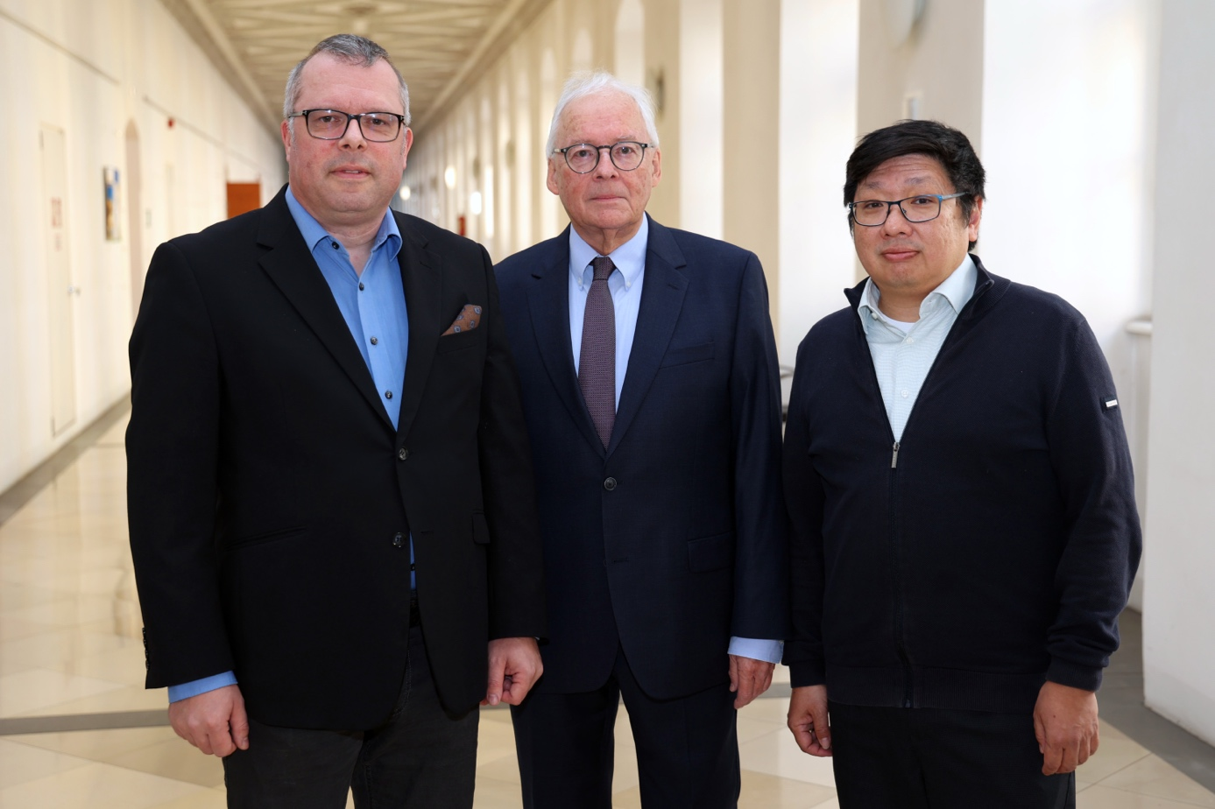BU: Die Herausgeber der Online-Edition: die Editionsexperten Markus Ender (li.) und Joseph Wang-Kathrein (re.) vom Forschungsinstitut Brenner-Archiv mit dem Salzburger Liturgiewissenschaftler Rudolf Pacik. (Foto: Universität Innsbruck)

